دراسة سوقية تنفيذية
الظهور الإعلامي لمكاتب المحاماة
في المملكة العربية السعودية
تحليل المنافسين • منهجيات ما خلف الكواليس • خوارزميات المنصات • خطة تطبيق 90 يومًا
الجهة المستفيدة: مكتب أحمد المدني للمحاماة – قسم التسويق

تاريخ القياس: 23 يوليو 2026
نطاق البيانات العامة: آخر 12 شهرًا، مع لقطة رقمية موحدة في تاريخ القياس
وثيقة داخلية لاتخاذ القرار

النتيجة التنفيذية في صفحة واحدة
قرار الدراسة: لا يُنصح ببناء ظهور المكتب على كثافة المنشورات أو الأخبار الصحفية المنفصلة. النموذج الأعلى عائدًا هو: «خبرة قانونية موثقة → وجه خبير واضح → توزيع رقمي → تضخيم صحفي انتقائي → أصل معرفي قابل للبحث → قياس طلبات الأعمال».

المؤشر | الدلالة الإدارية
323,303 | إجمالي متابعي LinkedIn للعينة؛ ليس عددًا فريدًا بسبب تداخل الجماهير
10,044 | وسيط المتابعين؛ أدق من المتوسط بسبب تفوق صفحة إقليمية ضخمة
75.9% | حصة أكبر ثلاث صفحات من إجمالي جمهور العينة
54× | الفارق بين أكبر وأصغر صفحة في العينة
99.0% | انتشار استخدام الإنترنت بين الأفراد في المملكة وفق إحصاءات 2025
66.3% | نسبة المنشآت المستخدمة لمنصات التواصل في 2025
52.3% | نسبة المنشآت التي تعلن منتجاتها عبر التواصل الاجتماعي في 2025

المصادر: [3]، [4]، [11]، [12]، [13]، [14]، [15]، [16]، [17]، [18]، [19]، [20]، [21]، [22]

أفضل النماذج التي ينبغي تقليد عناصرها
الهدف | المرجع الأقوى | ما الذي يُقتبس منه
الوصول الواسع | إياد رضا | كثافة النشر، ثنائية اللغة، الثقافة المؤسسية، توسيع الموضوعات
السلطة المهنية | الخُشيم / AS&H | الجوائز والتصنيفات والصفقات وتعليقات الشركاء
تحويل المعرفة إلى فرص | Z&Co. | تحديث تنظيمي → ندوة → تسجيل → متابعة
منصة معرفة طويلة الأجل | التميمي | نشرة، مقالات متخصصة، توزيع عبر شبكة محامين
تموضع تخصصي سريع | SuhailPartners / قيصر متولي | زاوية سوق محددة وأرقام أعمال ورسالة واضحة

1. المنهجية وحدود الدقة
هذه دراسة رصد مكتبي تنافسي مبنية على البيانات العامة القابلة للتحقق حتى 23 يوليو 2026. لا تدّعي معرفة بيانات العملاء المحتملين أو العقود أو الميزانيات الداخلية للمنافسين؛ لذلك فـ«أفضل النتائج» قيسَت بمؤشرات عامة بديلة، لا بالإيرادات.

وحدة التحليل
- 12 مكتبًا/شركة قانونية ذات حضور فعلي أو علامة نشطة في السوق السعودي.
- LinkedIn هو محور القياس المقارن لأنه المنصة الوحيدة التي تُظهر أرقام جمهور الشركات علنًا بصورة متسقة نسبيًا، وهو الأقرب لمشتري الخدمات القانونية المؤسسية.
- تم فحص: الصفحة، حداثة المنشورات الظاهرة، أنواع المحتوى، اللغة، إبراز الشركاء، الندوات، الأخبار، التصنيفات، والروابط إلى أصول معرفية.

نموذج النقاط / 100
المحور | الوزن | طريقة الترميز
حجم الجمهور | 25 | مقياس لوغاريتمي؛ يمنع الصفحة الإقليمية الضخمة من ابتلاع المقارنة
النشاط والانتظام | 20 | حداثة وتواتر ظاهر + تعدد صيغ النشر
إثبات السلطة | 25 | Chambers / Legal 500 / جوائز / صفقات وأعمال موثقة
القيادة الفكرية | 20 | تحديثات أنظمة، مقالات، ندوات، أدلة قابلة للاستخدام
البعد الإنساني | 10 | الشركاء، الفريق، الثقافة، الجامعات، الترقيات

تنبيه منهجي: عدد المتابعين لقطة عامة وقد يتغير يوميًا. التفاعل الظاهر ليس بديلًا عن التحويلات. ولا يمكن نسبة الفوز بعميل إلى منشور دون UTM وCRM وسؤال «كيف عرفت عنا؟».

2. خريطة السوق الرقمية
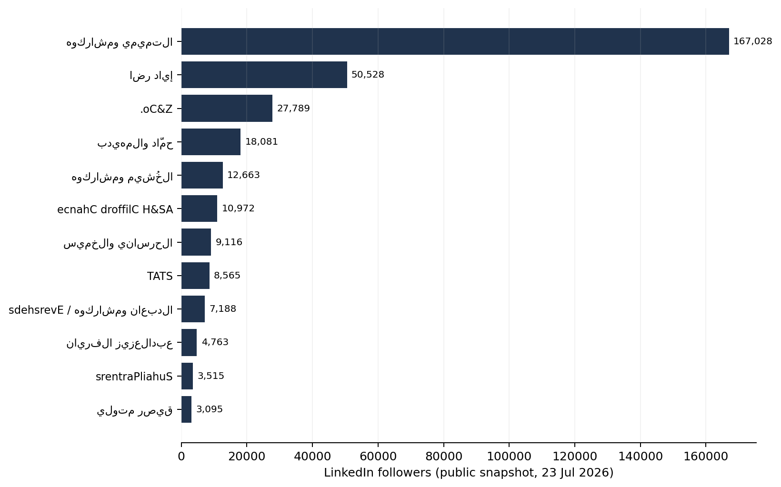
شكل 1 – متابعو LinkedIn في لقطة موحدة. صفحة التميمي إقليمية وليست سعودية فقط؛ لذلك تُستخدم كمرجع لنموذج التشغيل، لا لمقارنة الحجم المحلي المباشر.
المصادر: [11]، [12]، [13]، [14]، [15]، [16]، [17]، [18]، [19]، [20]، [21]، [22]

الدلالات
- السوق شديد التركّز: 75.9% من جمهور العينة لدى ثلاث صفحات فقط. دخول المنافسة بعدد منشورات عام لن يكسر هذا التركز.
- المكاتب ذات الجمهور بين 3–13 ألف تستطيع منافسة الصفحات الأكبر في «جودة الجمهور» إذا تخصصت في قطاع أو مشكلة قرارية.
- إياد رضا يثبت أن توسيع المحتوى خارج القانون الصرف يرفع الوصول؛ لكنه يخلق خطر انخفاض كثافة المشتري المؤسسي داخل الجمهور.
- Z&Co. يحول التحديث القانوني إلى حدث مسجل، وهي خطوة أقرب لتوليد فرصة أعمال من منشور توعوي منفرد.

3. لوحة المنافسين التفصيلية
# | الجهة | المتابعون | النطاق | النضج/100 | النتيجة الأبرز
1 | التميمي ومشاركوه | 167,028 | إقليمي/السعودية | 98 | الأقوى في بناء جمهور مؤسسي واسع
2 | Z&Co. | 27,789 | سعودي | 89 | أفضل توازن بين المعرفة والتحويل
3 | AS&H Clifford Chance | 10,972 | سعودي/دولي | 82 | نفوذ عالٍ لدى المشترين المؤسسيين
4 | إياد رضا | 50,528 | سعودي | 80 | الأقوى محليًا في الوصول الجماهيري
5 | حمّاد والمهيدب | 18,081 | سعودي/خليجي | 80 | علامة مؤسسية قوية خصوصًا في جدة
6 | الخُشيم ومشاركوه | 12,663 | سعودي | 79 | الأقوى في إثبات المكانة المهنية
7 | SuhailPartners | 3,515 | سعودي | 75 | تموضع قوي قياسًا بعمر وحجم المكتب
8 | الحرساني والخميس | 9,116 | سعودي | 73 | وضوح تخصصي جيد
9 | قيصر متولي | 3,095 | سعودي/دولي | 70 | زاوية تخصصية قابلة للنمو
10 | STAT | 8,565 | سعودي | 69 | تموضع نوعي أكثر من جماهيري
11 | الدبعان ومشاركوه / Eversheds | 7,188 | سعودي/دولي | 66 | ثقة مؤسسية مع فجوة في المحتوى المعرفي
12 | عبدالعزيز الفريان | 4,763 | سعودي | 60 | انتظام جيد؛ تفاعل محدود نسبة للجمهور

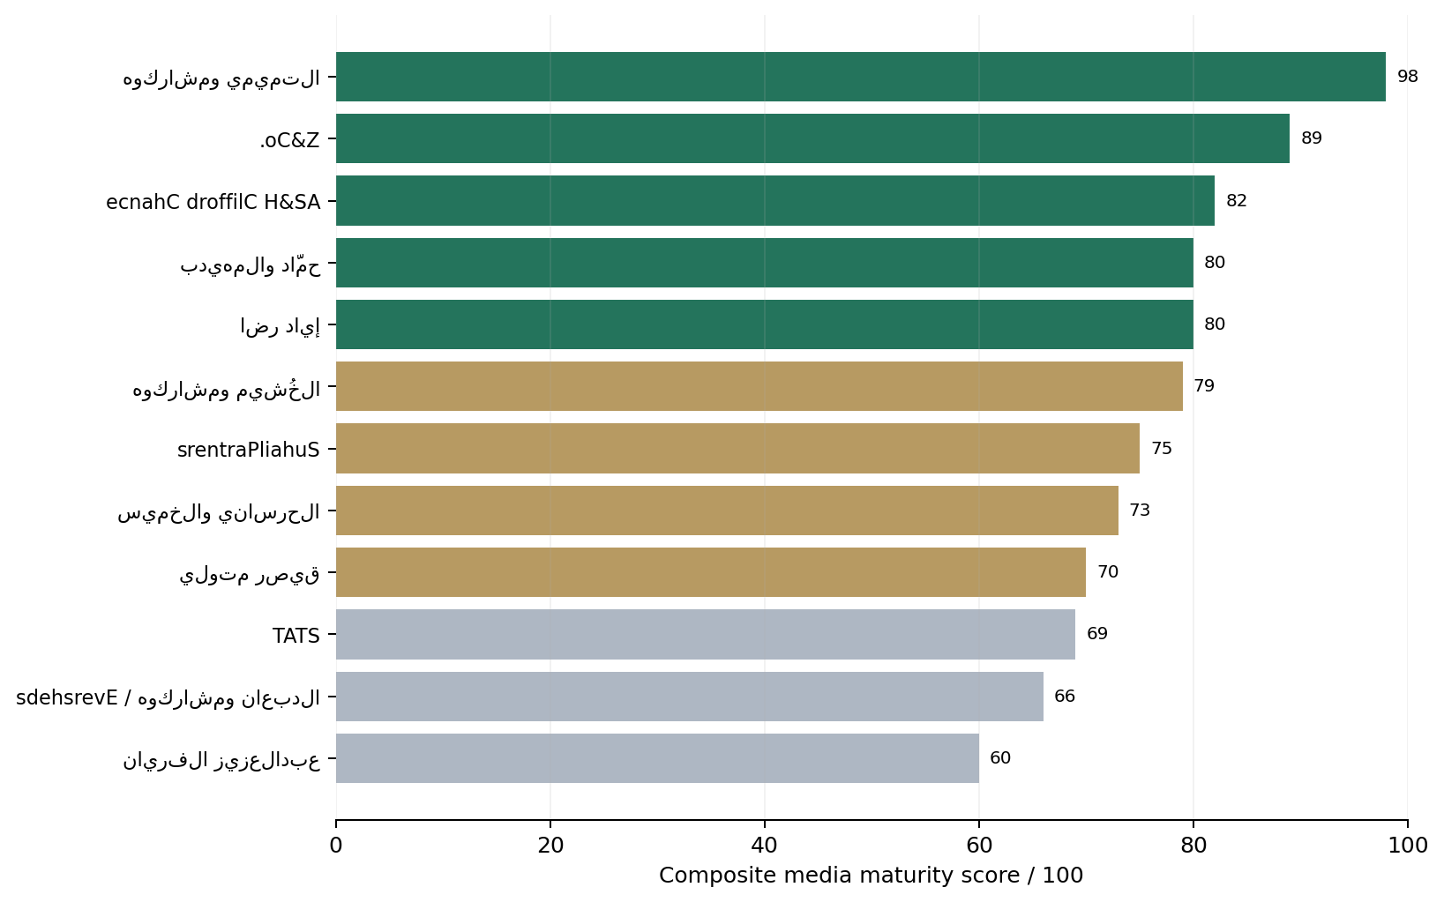
شكل 2 – مؤشر النضج الإعلامي التحليلي. النقاط تقييم الدراسة وليست تصنيفًا رسميًا أو مقياسًا للإيرادات.

4. ماذا يحدث خلف الكواليس لدى النماذج الأقوى؟
المنشور هو آخر خطوة فقط. النماذج الناضجة تعمل كسلسلة إنتاج معرفة وتوزيع، غالبًا بهذا التسلسل:
- الرصد: مسؤول معرفة/محامٍ يلتقط نظامًا أو قرارًا أو سؤال عميل متكررًا.
- الترشيح: اجتماع تحرير قصير يختار الموضوع وفق أثره التجاري، لا وفق حداثته فقط.
- المذكرة: المختص يكتب 5–10 نقاط فنية ومخاطر التطبيق؛ التسويق لا يخترع الرأي القانوني.
- التحرير: تحويل المذكرة إلى أصل رئيسي واحد: مقال، دليل، إحاطة عميل، أو ندوة.
- المراجعة: شريك مسؤول يراجع الدقة، السرية، التعارض، الادعاءات، ونبرة المكتب.
- التجزئة: استخراج 6–12 مادة من الأصل: شرائح، فيديو، اقتباسات، FAQ، بريد، وتعليق صحفي.
- التوزيع: صفحة المكتب + حسابات المحامين + قائمة بريد + علاقات عامة + إعادة استهداف.
- الالتقاط: صفحة هبوط أو نموذج تسجيل أو طلب إحاطة، ثم تسجيل المصدر داخل CRM.
- التعلم: مراجعة شهرية للموضوعات التي جذبت صانعي قرار، لا الأعلى إعجابًا فقط.
الفرق الحاسم: المكتب المتقدم لا يسأل «ماذا ننشر اليوم؟»؛ بل يسأل «ما القرار الذي يواجهه العميل هذا الشهر، ومن هو المحامي الذي يملك رأيًا مفيدًا فيه؟»

أربعة نماذج تشغيلية مرصودة
النموذج | الأمثلة | غرفة المحرك | المخرج
ناشر قانوني | التميمي، Z&Co. | تقويم تشريعي + محرر + خبراء قطاعات | نشرة/ندوة/تحديثات مستمرة
برهان المكانة | الخشيم، AS&H | فريق submissions + صفقات + علاقات أدلة قانونية | جوائز وتصنيفات وثقة مشتري
ثقافة وجمهور | إياد رضا | موارد بشرية + تصوير + تقويم مناسبات | وصول وتوظيف وتذكّر العلامة
تموضع تخصصي | SuhailPartners، قيصر متولي | شريك ظاهر + قطاع واضح + لغة سوق | جمهور أصغر عالي الصلة

5. تشريح منهجية كل منافس
الجهة | منهجية الظهور المرصودة | الحكم التطبيقي
التميمي ومشاركوه | منصة معرفة إقليمية + نشرات قانونية + شبكة محامين | الأقوى في بناء جمهور مؤسسي واسع
إياد رضا | نشر كثيف ثنائي اللغة + ثقافة عمل + محتوى عام وقانوني | الأقوى محليًا في الوصول الجماهيري
Z&Co. | تحديثات تنظيمية + ندوات + ربط مباشر باحتياجات الشركات | أفضل توازن بين المعرفة والتحويل
حمّاد والمهيدب | هوية مؤسسية + معاملات كبرى + حضور إقليمي | علامة مؤسسية قوية خصوصًا في جدة
الخُشيم ومشاركوه | جوائز وتصنيفات + صفقات + قيادة الشركاء | الأقوى في إثبات المكانة المهنية
AS&H Clifford Chance | صفقات كبرى + جوائز + تضخيم عبر شبكة دولية | نفوذ عالٍ لدى المشترين المؤسسيين
الحرساني والخميس | منازعات + هوية سعودية مستقلة + إنجازات الفريق | وضوح تخصصي جيد
STAT | خبرة دولية بصياغة سعودية + إبراز الكفاءات | تموضع نوعي أكثر من جماهيري
الدبعان ومشاركوه / Eversheds | التحالف الدولي + الترقيات + المناسبات المؤسسية | ثقة مؤسسية مع فجوة في المحتوى المعرفي
عبدالعزيز الفريان | بطاقات توعوية قانونية قصيرة بالعربية | انتظام جيد؛ تفاعل محدود نسبة للجمهور
SuhailPartners | استقلالية + أرقام صفقات + خبرات تنظيمية | تموضع قوي قياسًا بعمر وحجم المكتب
قيصر متولي | تفسير السوق السعودي للمستثمر الأجنبي | زاوية تخصصية قابلة للنمو

الاستنتاج
لا يوجد فائز مطلق. الفائز يتغير حسب الهدف: إياد رضا يفوز في الوصول المحلي، الخشيم وAS&H في سلطة السوق المؤسسي، Z&Co. في تحويل المعرفة إلى تفاعل قابل للالتقاط، والتميمي في امتلاك منظومة نشر طويلة الأجل. لمكتب أحمد المدني، النموذج الأنسب هو هجين من Z&Co. + الخشيم + حضور محلي إنساني محدود.

6. ترتيب الوسائل الإعلامية حسب القوة
الوسيلة | القوة | وظيفتها | مؤشر النجاح الحقيقي | الأولوية
LinkedIn – حسابات المحامين | عالية جدًا | الثقة والوصول عبر العلاقات الشخصية | رسائل نوعية/اجتماعات/حفظ ومشاركة | 1
LinkedIn – صفحة المكتب | عالية | مرجع مؤسسي وإثبات مستمر | زيارات الموقع + نمو جمهور مستهدف | 2
البريد/النشرة | عالية جدًا | امتلاك الجمهور وإعادته للمكتب | فتح + نقر + رد + إحالة لاجتماع | 3
ندوات مغلقة/إحاطات | عالية جدًا | تحويل المعرفة إلى علاقة | نسبة الحضور وصناع القرار والمتابعة | 4
الموقع وSEO | عالية طويلة الأجل | التقاط البحث عند وجود نية | طلب استشارة/اتصال عضوي/ترتيب كلمات | 5
الصحافة المتخصصة | عالية انتقائيًا | طرف ثالث يثبت الخبرة | اقتباس خبير + روابط + دعوات لاحقة | 6
X | متوسطة | سرعة التعليق على الخبر القانوني | ظهور لدى صحفيين/جهات/إعادة نشر | 7
Instagram | متوسطة | الهوية والثقافة والوعي المحلي | مشاهدات كاملة وزيارات الملف | 8
صحافة عامة مدفوعة | منخفضة–متوسطة | وعي واسع قصير | رفع البحث عن الاسم لا عدد المشاهدات | 9
TikTok/Snapchat | انتقائية | توعية أفراد/توظيف | تكلفة عميل مؤهل لا المشاهدات | 10

قاعدة توزيع الميزانية: 70% لقنوات مملوكة وقابلة للقياس (الموقع، LinkedIn، البريد، الندوات)، 20% لعلاقات عامة موثوقة، 10% تجارب مدفوعة. لا تُشترى التغطية قبل وجود أصل معرفي وصفحة تحويل.

7. كيف تعمل خوارزميات الوصول – وما الذي نفعله عمليًا؟
لا توجد «خوارزمية يعتمدها المكتب». توجد خوارزميات منصات، ثم طريقة محتوى تستفيد من إشاراتها. ما يلي مبني على الإفصاحات الرسمية للمنصات، وليس وصفة سرية.
المنصة | الإشارات المعلنة/المفهومة | التطبيق للمكتب | ما يجب تجنبه
LinkedIn | صلة المحتوى باهتمامات العضو، ملفه، ما يشاهده وكيف يتفاعل؛ خفض المحتوى منخفض الجودة | تخصصات واضحة، حسابات محامين مكتملة، منشور يخدم قرارًا، تعليق خبير، نشرة دورية | حشو هاشتاقات، منشورات عامة، روابط بلا سياق، تفاعل موظفين مصطنع
X | الحداثة والموضوع/المحادثة والاهتمامات؛ إعلانات تستفيد من الكلمات والمتفاعلين | تعليق سريع على نظام/قرار، قوائم صحفيين وجهات، سلسلة قصيرة تربط لمقال أصلي | نسخ بيان طويل، الدخول في جدل، نشر بلا مراجعة
بحث Google | الملاءمة والموثوقية وسهولة الوصول والسياق؛ لا توجد ضمانة ترتيب | صفحة خدمة + مقال خبير + سيرة مؤلف + مصادر + تحديث تاريخي + بيانات منظمة | مقالات AI عامة، تكرار كلمات، صفحات بلا مؤلف أو دليل خبرة
Instagram | توقع اهتمام المستخدم وتفاعله مع الصيغة والحساب؛ تختلف الإشارات حسب السطح | فيديو قصير بوجه محامٍ، نص على الشاشة، سلسلة ثابتة، هوية إنسانية | تصميمات نصية مزدحمة، نسخ LinkedIn حرفيًا

المصادر: [6]، [7]، [8]، [9]، [10]

صيغة منشور LinkedIn عالية الاحتمال
- السطر الأول: أثر تجاري محدد، لا عنوان نظام فقط.
- 3 نقاط: ماذا تغير؟ من يتأثر؟ ماذا ينبغي فعله خلال 30 يومًا؟
- اسم المحامي وتخصصه، مع رابط أصل أعمق أو دعوة لإحاطة.
- سؤال مهني حقيقي في النهاية، ثم ردود خبيرة خلال أول يوم.

8. الخطة المقترحة لمكتب أحمد المدني – 90 يومًا
التموضع المقترح: مكتب قانوني سعودي يشرح أثر الأنظمة على القرار التجاري بوضوح، ويُبقي العميل على اطلاع دائم. يظهر «أحمد المدني» كقائد رأي، ويظهر الفريق كخبرات متخصصة لا كصور تعريفية فقط.

الفترة | المخرجات الإلزامية | مالك التنفيذ | معيار القبول
أيام 1–15 | تحديد 3 قطاعات، تدقيق الحسابات، 4 صفحات خدمات، قائمة 30 موضوعًا، سياسة اعتماد | التسويق + الشريك | كل موضوع مرتبط بسؤال عميل وخدمة
أيام 16–30 | تصوير 6 خبراء، إطلاق قالبين، مقالان مرجعيان، إعداد CRM وUTM ونموذج مصدر العميل | التسويق + IT | إسناد كل طلب إلى قناة/حملة
أيام 31–60 | 8 منشورات خبراء، 4 تحديثات، نشرة، إحاطة عميل مغلقة، عرض تعليقين لصحفيين | محرر + محامون | ≥25% حضور من المسجلين المؤهلين
أيام 61–90 | دليل قابل للتحميل، ندوة عامة، 3 قصص خبرة غير سرية، حملة إعادة استهداف، مراجعة أداء | الشريك + التسويق | اجتماعات مؤهلة + نمو قائمة البريد

إيقاع النشر الشهري
نوع الأصل | العدد/شهر | كيف يُعاد استخدامه
مقال/دليل رئيسي | 2 | 8 منشورات + 2 فيديو + بريد + عرض صحفي
تحديث نظامي سريع | 4 | منشور خبير + FAQ + تحديث صفحة خدمة
فيديو محامٍ | 4 | LinkedIn + Instagram + مقتطفات
قصة خبرة/صفقة قابلة للنشر | 2 | صفحة موقع + منشور + submission
نشرة بريدية | 1 | أفضل 3 تحديثات + دعوة إحاطة
ندوة/إحاطة | 1 | تسجيل + ملخص + متابعة مبيعات
ثقافة وفريق | 2 | توظيف وبناء قرب؛ سقف 15% من المحتوى

9. غرفة العمليات المقترحة
الدور | المسؤولية الأسبوعية | الوقت التقريبي
شريك راعٍ | اختيار الأولويات واعتماد الرأي والمخاطر | 60–90 دقيقة
قائد تسويق | التقويم، التوزيع، القياس، التنسيق | 8–12 ساعة
محرر قانوني | مقابلة الخبراء وصياغة الأصل والمشتقات | 6–10 ساعات
محامي موضوع | مذكرة نقاط + مراجعة فنية + ظهور | 60–120 دقيقة
مصمم/فيديو | قوالب ثابتة وتصوير دفعي وتقطيع | 4–8 ساعات
علاقات عامة | فرص تعليق، قوائم صحفيين، متابعة | 2–4 ساعات
تطوير أعمال | متابعة المسجلين والطلبات داخل CRM | 2–5 ساعات

بوابة الاعتماد قبل النشر
- هل المعلومة قانونية صحيحة وحديثة ومصدرها مثبت؟
- هل تكشف عميلًا أو واقعة أو استراتيجية أو نتيجة سرية؟
- هل تحتوي وعدًا بالنتيجة أو تضليلًا في الخبرة أو الصفة؟
- هل تخدم جمهورًا وخدمة ومرحلة واضحة في رحلة العميل؟
- هل لها دعوة إجراء ورابط قابل للقياس ومالك متابعة؟
المصادر: [1]، [2]

10. لوحة القياس التي تُعرض شهريًا
يجب فصل مؤشرات «الانتشار» عن «الطلب» و«الإيراد». التقرير الذي يعرض المتابعين والإعجابات فقط لا يثبت جدوى إعلامية.
الطبقة | المؤشرات | الصيغة
الوصول | وصول مستهدف، نمو متابعين، ظهور أسماء الخبراء | الجمهور داخل القطاعات المستهدفة، لا الإجمالي فقط
الجودة | حفظ، مشاركة، تعليق من صانع قرار، وقت مشاهدة | (حفظ + مشاركة + تعليقات نوعية) ÷ الوصول
الملكية | مشتركو النشرة، تنزيلات، حضور إحاطة | المشتركون الجدد المؤهلون شهريًا
الطلب | طلبات تواصل، ردود بريد، دعوات عروض، إحالات | MQL ثم SQL وفق تعريف متفق عليه
التجاري | فرص، قيمة خط أنابيب، عقود من التسويق | القيمة المنسوبة والمساعدة لكل قناة
الكفاءة | زمن إنتاج الأصل، تكلفة فرصة مؤهلة | تكلفة البرنامج ÷ SQL؛ ساعات ÷ أصل

أهداف أول 90 يومًا – تُثبت بعد خط الأساس
المؤشر | هدف واقعي أولي | شرط القراءة
نسبة اكتمال صفحات المحامين | 100% | الصورة، المسمى، الخبرة، القطاعات، النبذة، الرابط
التزام النشر | ≥90% | من الخطة المعتمدة لا المنشورات الطارئة
معدل التفاعل النوعي | ≥1.5% | حفظ + مشاركة + تعليق نوعي ÷ الوصول
تحويل صفحة الندوة | ≥8% | مسجلون ÷ زوار الصفحة
حضور المسجلين | ≥45% | مع تذكيرين وبريد متابعة
طلبات مؤهلة من المحتوى | 3–8 | يعتمد على خط الأساس وحجم الجمهور
توثيق مصدر العملاء | ≥90% | UTM + CRM + سؤال المصدر

لا تعتمدوا هدف 3,000 متابع وحده: قد يتحقق بجمهور باحثين عن وظائف أو طلاب دون زيادة فرصة واحدة. الهدف التنفيذي يجب أن يجمع: نمو الجمهور المستهدف + اشتراكات مملوكة + اجتماعات مؤهلة.

11. خطة محتوى جاهزة لأول شهر
الأسبوع | الأصل الرئيسي | المشتقات | دعوة الإجراء
1 | مقال: أثر تحديث نظامي على الشركات | شرائح + فيديو شريك + FAQ + بريد | اطلب إحاطة تنفيذية
2 | قصة خبرة مجهّلة في منع نزاع تعاقدي | منشور محامٍ + مخطط قرار + صفحة خدمة | حمّل قائمة فحص العقود
3 | مقابلة خبير: خطأ شائع لدى الشركات | 4 مقاطع + اقتباسان + سؤال تفاعلي | سجل في جلسة مغلقة
4 | إحاطة شهرية: 3 تغييرات يجب مراقبتها | نشرة + سلسلة + عرض صحفي | اشترك في الإحاطة الشهرية

مزيج المحتوى
الفئة | النسبة | الغرض
قرارات ومخاطر أعمال | 40% | جذب العميل المؤسسي
تفسير أنظمة وتحديثات | 25% | إثبات التخصص والحداثة
خبرات وصفقات وتصنيفات | 15% | دليل اجتماعي ومهني
وجوه الخبراء وآراؤهم | 10% | نقل الثقة من المؤسسة إلى الإنسان
ثقافة ومناسبات | 10% | توظيف وقرب إنساني دون تشتيت

12. المخاطر والضوابط
الخطر | الأثر | الضابط
كشف أسرار أو تفاصيل ملف | عقوبة وضرر ثقة | موافقة مكتوبة + إخفاء الهوية + مراجعة الشريك
ادعاء خبرة أو نتيجة مضللة | مخالفة مهنية | منع وعود الفوز والمبالغة ومراجعة الصفات
التعليق المتسرع على خبر | خطأ قانوني دائم الأثر | نموذج تعليق من 3 نقاط ومصدر رسمي
تحول الصفحة إلى مناسبات | جمهور غير مؤهل | سقف 10–15% للمحتوى الثقافي
اعتماد على منصة واحدة | فقدان الوصول | تحويل الجمهور إلى بريد وموقع وCRM
محتوى AI عام | ضعف ثقة وفهرسة | كل مادة تحمل رأي محامٍ ومصدرًا ومثال تطبيق
قياس شكلي | صرف بلا عائد | UTM + حقول CRM + اجتماع شهري للفرص

المصادر: [1]، [2]

13. القرار النهائي
التوصية: اعتماد برنامج «الخبرة التي تُرى» لمدة 90 يومًا، بقيادة شريك راعٍ، وثلاثة محامين خبراء، وأصلين معرفيين شهريًا. لا يبدأ أي إنفاق صحفي أو إعلاني قبل اكتمال الموقع، صفحات الخبراء، وقياس CRM.

ما يُنفّذ الأسبوع القادم
- اختيار 3 قطاعات ربحية أو استراتيجية للمكتب، لا 12 تخصصًا عامًا.
- تسمية 3 وجوه إعلامية وتحديد موضوع ملكية لكل واحد.
- استخراج 30 سؤالًا متكررًا من الاجتماعات والمكالمات والملفات غير السرية.
- إنشاء لوحة CRM تتضمن المصدر والحملة والمحتوى الأول والأخير.
- إنتاج أول مقال مرجعي وتصوير 6 فيديوهات في جلسة واحدة.
- إعداد قائمة 20 صحفيًا/منصة/نشرة متخصصة، مع عرض تعليقات لا طلب نشر دعائي.

معيار النجاح بعد 90 يومًا
ليس «أصبحنا مشهورين»، بل: أصبح للمكتب رأي معروف في ثلاثة موضوعات، وثلاثة محامين يمكن للصحفي أو العميل التعرف عليهم، وقائمة جمهور مملوكة، ونظام يربط كل نشاط إعلامي بطلب أعمال أو علاقة قابلة للمتابعة.

المراجع وروابط التحقق
[1] وزارة العدل – قواعد السلوك المهني للمحامين، قواعد الإعلان والمشاركة الإعلامية
https://laws.moj.gov.sa/ar/legislation/JmI0BPgVlA5GuIxkJUi08A
[2] وزارة العدل – خبر تطبيق القاعدة 37 بشأن خصوصية العملاء وسرية المعلومات
https://www.moj.gov.sa/ar/MediaCenter/News/Pages/NewsDetails.aspx?itemId=1402
[3] الهيئة العامة للإحصاء – نفاذ واستخدام تقنية المعلومات والاتصالات للأفراد 2025
https://www.stats.gov.sa/documents/20117/2435267/ICT%2BAccess%2Band%2BUsage%2B2025-EN.pdf/d91fc7dd-2f2e-ee1a-248c-c8f38102ef01?t=1767603674645
[4] الهيئة العامة للإحصاء – استخدام المنشآت لتقنية المعلومات والاتصالات 2025
https://www.stats.gov.sa/documents/d/guest/establishments-ict-access-and-usage-statistics-2025-en-pdf
[5] هيئة الاتصالات والفضاء والتقنية – تقرير إنترنت السعودية 2025
https://www.cst.gov.sa/en/knowledge-center/reports/saudi-internet-report-25-dashboard
[6] LinkedIn Help – كيفية ترتيب المحتوى بحسب الصلة والاهتمامات والتفاعل
https://www.linkedin.com/help/linkedin/answer/a1339724
[7] LinkedIn Help – معايير Top Voices: الاستمرارية والأصالة والثقة
https://www.linkedin.com/help/linkedin/answer/a776208
[8] LinkedIn Help – إدارة النشرات الإخبارية للصفحات
https://www.linkedin.com/help/linkedin/answer/a517925
[9] X Business – تحسين الحملات وتجديد المواد الإبداعية
https://business.x.com/en/help/campaign-editing-and-optimization/intro-to-optimizing
[10] X Business – الاستهداف بالمحادثات والاهتمامات والكلمات
https://business.x.com/en/advertising/targeting
[11] LinkedIn – صفحة التميمي ومشاركوه (لقطة المتابعين والمحتوى)
https://www.linkedin.com/company/al-tamimi-company
[12] LinkedIn – صفحة إياد رضا (لقطة المتابعين والمنشورات العامة)
https://www.linkedin.com/company/eyadredalawfirm
[13] LinkedIn – صفحة Z&Co. (لقطة المتابعين والندوات والتحديثات)
https://www.linkedin.com/company/zandco
[14] LinkedIn – صفحة حماد والمهيدب
https://www.linkedin.com/company/hammadandalmehdar
[15] LinkedIn – صفحة الخشيم ومشاركوه
https://sa.linkedin.com/company/khoshaim
[16] LinkedIn – صفحة AS&H Clifford Chance
https://sa.linkedin.com/company/ashcliffordchance
[17] LinkedIn – صفحة الحرساني والخميس
https://ca.linkedin.com/company/ha-law
[18] LinkedIn – صفحة STAT
https://www.linkedin.com/company/statlawksa/
[19] LinkedIn – صفحة الدبعان ومشاركوه / Eversheds Sutherland
https://www.linkedin.com/company/aldhabaan-and-partners
[20] LinkedIn – صفحة عبدالعزيز الفريان للاستشارات القانونية
https://www.linkedin.com/company/alfrayanlaw
[21] LinkedIn – صفحة SuhailPartners
https://www.linkedin.com/company/suhailpartners
[22] LinkedIn – صفحة قيصر متولي
https://gh.linkedin.com/company/qhmlawfirm
[23] Chambers Global 2026 – AS&H Clifford Chance
https://chambers.com/law-firm/ash-clifford-chance-global-2%3A22793825
[24] Chambers Global 2026 – Khoshaim & Associates
https://chambers.com/law-firm/khoshaim-associates-global-2%3A148211
[25] Legal 500 – سوق مكاتب المحاماة في السعودية
https://www.legal500.com/c/saudi-arabia
[26] Reuters – توسع المكاتب الدولية في المملكة بعد تغيّر قواعد الترخيص
https://www.reuters.com/legal/legalindustry/two-us-law-firms-push-into-saudi-arabia-under-new-attorney-rules-2024-04-25/
ملاحظة: بيانات المتابعين والمحتوى العام هي لقطة بتاريخ 23 يوليو 2026 وقد تتغير. نتائج النقاط والاستنتاجات التحليلية من إعداد الدراسة وليست تصنيفات صادرة عن الجهات المذكورة.

